spring框架概述

什么是spring
- Spring是一个开源框架，Spring是于2003 年兴起的一个轻量级的Java 开发框架，由Rod Johnson 在其著作Expert One-On-One J2EE Development and Design中阐述的部分理念和原型衍生而来。它是为了解决企业应用开发的复杂性而创建的。框架的主要优势之一就是其分层架构，分层架构允许使用者选择使用哪一个组件，同时为 J2EE 应用程序开发提供集成的框架。Spring使用基本的JavaBean来完成以前只可能由EJB完成的事情。然而，Spring的用途不仅限于服务器端的开发。从简单性、可测试性和松耦合的角度而言，任何Java应用都可以从Spring中受益。Spring的核心是控制反转（IoC）和面向切面（AOP）。简单来说，Spring是一个分层的JavaSE/EE full-stack(一站式) 轻量级开源框架。
- 轻量级：与EJB对比，依赖资源少，销毁的资源少。
- 分层： 一站式，每一个层都提供的解决方案
web层：struts，struts2, spring-MVC
service层：spring
dao层：mybatis , hibernate, jdbcTemplate及hibernateTemplate等 --> spring-data jpa

spring由来
- Expert One-to-One J2EE Design and Development
- Expert One-to-One J2EE Development without EJB

spring核心
- Spring的核心是控制反转（IoC）和面向切面（AOP）
- aop：面向切面编程，扩展功能不是修改源代码实现
- IOC：控制反转；例：调用类中非静态方法，需创建对象，使用对象调用方法，创建类对象的过程，需要通过new出来（实例化）
IOC解决方法：把对象的创建交给spring配置来创建类对象，而不是通过new方式实现

spring优点
- 方便解耦，简化开发 （高内聚低耦合）
  - Spring就是一个大工厂（容器），可以将所有对象创建和依赖关系维护，交给Spring管理
  - spring工厂是用于生成bean
- AOP编程的支持
  - Spring提供面向切面编程，可以方便的实现对程序进行权限拦截、运行监控,事务控制，等功能
- 声明式事务的支持
  - 只需要通过配置就可以完成对事务的管理，而无需手动编程
- 方便程序的测试
  - Spring对Junit4支持，可以通过注解方便的测试Spring程序
- 方便集成各种优秀框架
  - Spring不排斥各种优秀的开源框架，其内部提供了对各种优秀框架（如：Struts、Hibernate、MyBatis、Quartz等）的直接支持
- 降低JavaEE API的使用难度
  - Spring 对JavaEE开发中非常难用的一些API（JDBC、JavaMail、远程调用等），都提供了封装，使这些API应用难度大大降低

spring体系结构
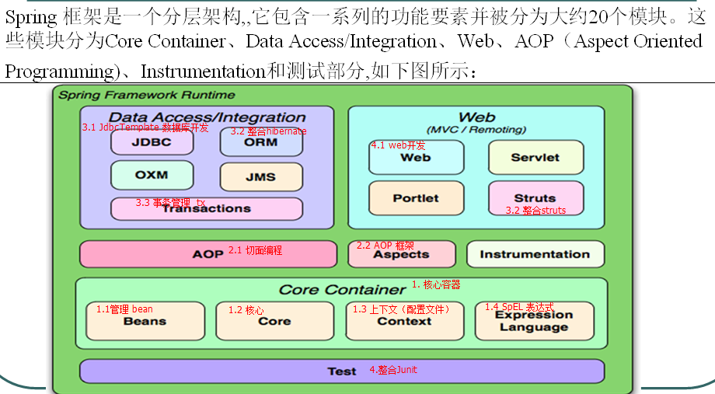
核心容器：beans、core、context、expression

入门案例：IoC【掌握】控制反转
- 把对象的创建交给spring进行管理
- IOC操作部分：
- ioc的配置文件方式
- ioc的注解方式

IOC的底层原理
- ioc底层原理使用技术
- xml配置文件
- dom4j解析xml
- 工厂设计模式
- 反射

- IOC原理
- 原先解决方法
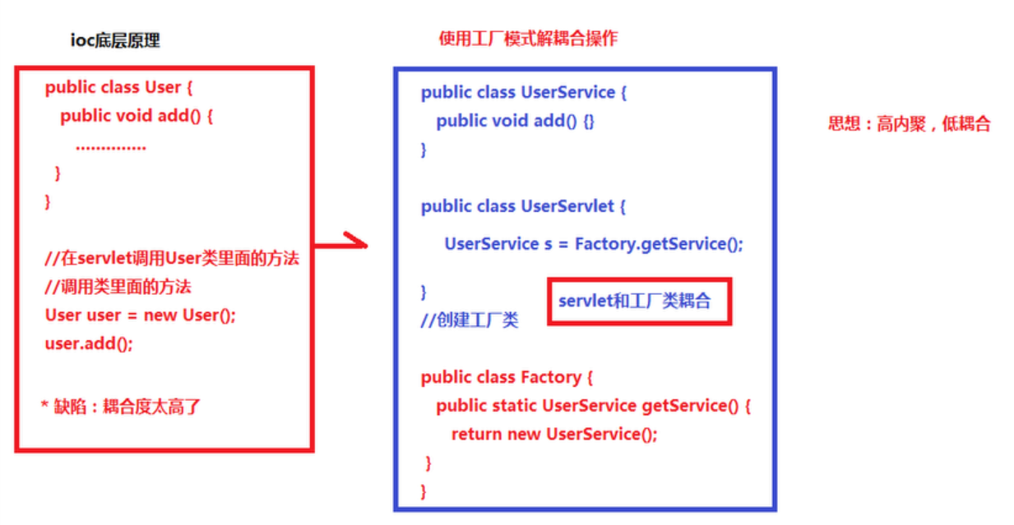
- IOC原理(降低类的耦合)
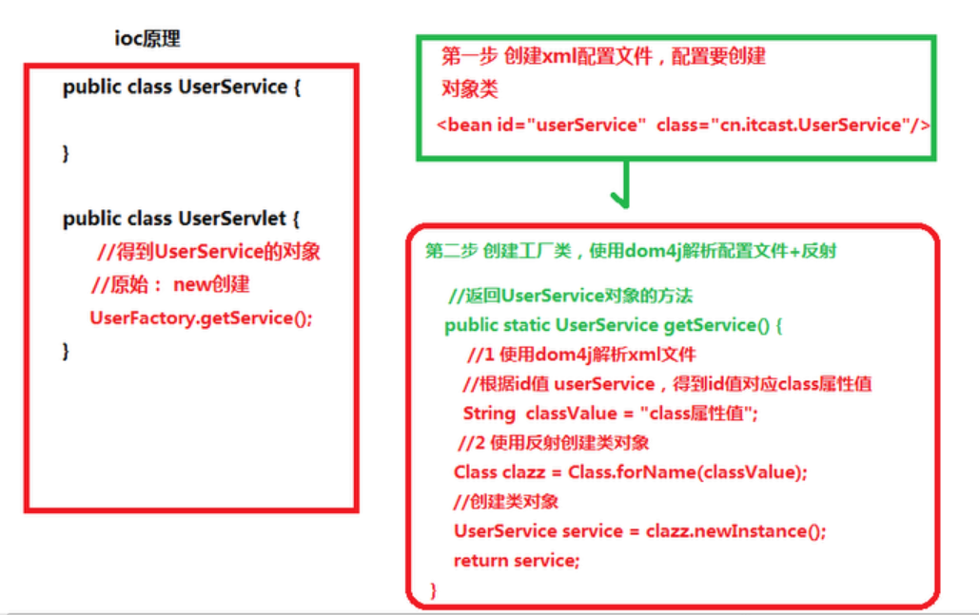

导入jar包
- 解压spring-framework-4.3.4.RELEASE-dist，在libs下；每个功能的jar包分为三个jar（文档.jar、源文件.jar、开发包）
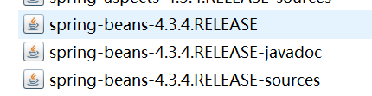
- 如果开发spring 基本功能，只需导入4个核心包即可，及两个日志包
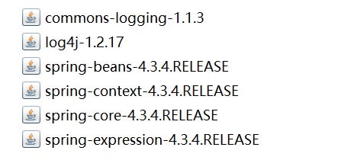

目标类
- 提供UserService接口和实现类
- 获得UserService实现类的实例
之前开发中，直接new一个对象即可。
学习spring之后，将由Spring创建对象实例--> IoC 控制反转（Inverse of Control）/依赖注入
之后需要实例对象时，从spring工厂（容器）中获得，需要将实现类的全限定名称配置到xml文件中
public interface UserService {
void addUser();
}

public class UserServiceImpl implements UserService {
@Override
public void addUser() {
}
}

配置文件
- 位置：任意，开发中一般在classpath下（src）
- 名称：任意，开发中常用applicationContext.xml（官方建议）
- 引入schema约束，可以到/spring-framework-4.3.4.RELEASE-dist/docs/spring-framework-reference/html/xsd-configuration.html查找

<?xml version="1.0" encoding="UTF-8"?>
<beans xmlns="http://www.springframework.org/schema/beans"
xmlns:xsi="http://www.w3.org/2001/XMLSchema-instance"
xsi:schemaLocation="http://www.springframework.org/schema/beans
http://www.springframework.org/schema/beans/spring-beans.xsd">
<!-- 配置service
<bean> 配置需要创建的对象
id ：用于之后从spring容器获得实例时使用
class ：需要创建实例的全限定类名
-->
<bean id="userServiceId" class="com.zhiyou100.service.impl.UserServiceImpl"/>
</beans>

测试
测试代码仅用于测试，开发环境无需我们编写
@Test
public void addUser() throws Exception {
ApplicationContext applicationContext = new ClassPathXmlApplicationContext("applicationContext.xml");
UserService userService = (UserService) applicationContext.getBean("userServiceId");
userService.addUser();
}

配置文件没有提示
- 把约束文件引入eclipse中
- 复制约束路径：http://www.springframework.org/schema/beans/spring-beans.xsd
- Eclipse->Window->Preferences
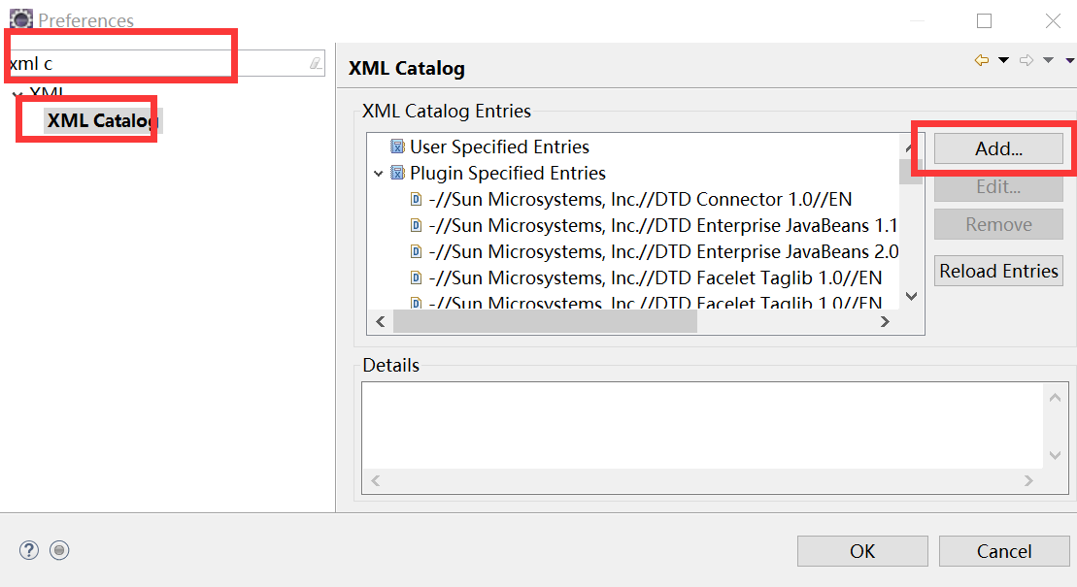
- 把复制的约束，黏贴到key，location位置选择spring 4x解压后的schema文件夹里的相应文件
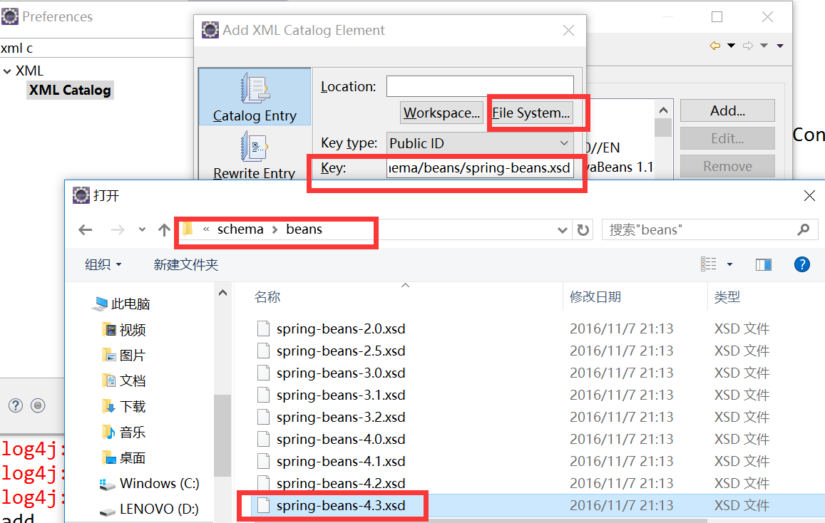
- 选择schema
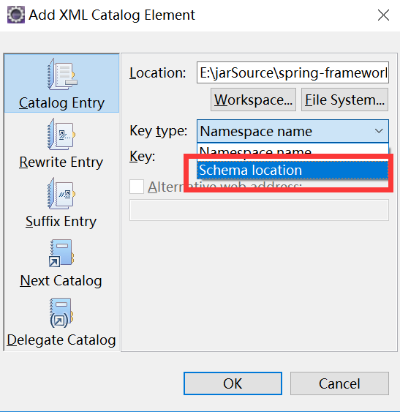

入门案例：DI【掌握】依赖注入
依赖注入，向类里面的属性中设置值；依赖注入不能单独存在，需要在ioc的基础之上完成操作
- DI Dependency Injection ,依赖注入
is a ：是一个，继承。
has a：有一个，成员变量，依赖。
class B {
private A a; //B类依赖A类
}
依赖：一个对象需要使用另一个对象
注入：通过setter方法进行另一个对象实例设置。
- 例如：
class BookServiceImpl{
//之前开发：接口 = 实现类 （service和dao耦合）
//private BookDao bookDao = new BookDaoImpl();
//spring之后 （解耦：service实现类使用dao接口，不知道具体的实现类）
private BookDao bookDao;
setter方法
}
模拟spring执行过程
创建service实例：BookService bookService = new BookServiceImpl() -->IoC <bean>
创建dao实例：BookDao bookDao = new BookDaoImpl() -->IoC
将dao设置给service：bookService.setBookDao(bookDao); -->DI <property>

目标类
- 创建BookService接口和实现类
- 创建BookDao接口和实现类
- 将dao和service配置 xml文件
- 使用api测试

dao
public interface BookDao {
void addBook();
}

public class BookDaoImpl implements BookDao {
@Override
public void addBook() {
System.out.println("添加书籍");
}
}

service
public interface BookService {
void addBook();
}

public class BookServiceImpl implements BookService {
//方式一：直接new
//private BookDao bookDao = new BookDaoImpl();
//方式二：通过setter方式注入
private BookDao bookDao;
public void setBookDao(BookDao bookDao) {
this.bookDao = bookDao;
}
@Override
public void addBook() {
bookDao.addBook();
}
}

配置文件
<!--
spring执行过程
创建service实例：BookService bookService = new BookServiceImpl() IoC <bean>
创建dao实例：BookDao bookDao = new BookDaoImpl() IoC <bean>
将dao设置给service：bookService.setBookDao(bookDao); DI <property>
<property> 用于进行属性注入
name： bean的属性名，通过setter方法获得 setBookDao ##> BookDao ##> bookDao
ref ： 另一个bean的id值的引用
-->
<!-- 创建dao实例 -->
<bean id="bookDao" class="com.zhiyou100.dao.impl.BookDaoImpl"/>
<!-- 创建service -->
<bean id="bookService" class="com.zhiyou100.service.impl.BookServiceImpl">
<!--注入bookDao属性-->
<property name="bookDao" ref="bookDao"/>
</bean>

测试
@Test
public void addBook() throws Exception {
ApplicationContext applicationContext = new ClassPathXmlApplicationContext("applicationContext.xml");
BookService bookService = (BookService) applicationContext.getBean("bookService");
bookService.addBook();
}

核心API
- api整体了解，之后不使用，在学习过程需要。
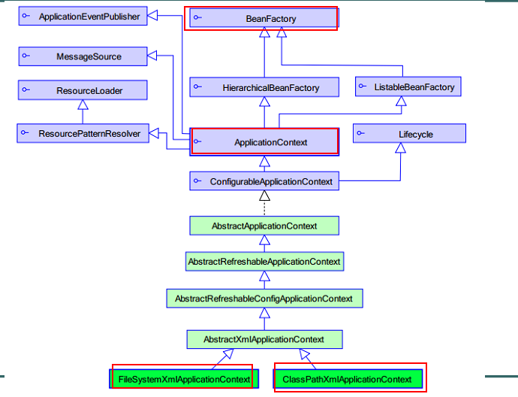
- BeanFactory ：这是一个工厂，用于生成任意bean。采取延迟加载，第一次getBean时才会初始化Bean
- ApplicationContext：是BeanFactory的子接口，功能更强大。（国际化处理、事件传递、Bean自动装配、各种不同应用层的Context实现）。当配置文件被加载，就进行对象实例化。
ClassPathXmlApplicationContext 用于加载classpath（类路径、src , src/main/resources）下的xml
加载xml运行时位置 --> /WEB-INF/classes/...xml
FileSystemXmlApplicationContext 用于加载指定盘符下的xml
加载xml运行时位置 --> /WEB-INF/...xml
通过java web ServletContext.getRealPath() 获得具体盘符

装配Bean 基于XML

实例化方式
- 在spring里面通过配置文件创建对象
- 3种bean实例化方式：默认构造(无参构造器)、静态工厂、实例工厂

默认构造
类中如果写了有参构造器，则必须重写无参构造器，否则会出错
<bean id="" class=""> 必须提供默认构造

静态工厂
- 常用与spring整合其他框架（工具）
- 静态工厂：用于生成实例对象，所有的方法必须是static
<bean id="" class="工厂全限定类名" factory-method="静态方法">

工厂
public class MyBeanFactory {
public static UserService createService(){
return new UserServiceImpl();
}
}

spring配置
<!-- 将静态工厂创建的实例交予spring
class 确定静态工厂全限定类名
factory-method 确定静态方法名
-->
<bean id="userService" class="com.zhiyou100.MyBeanFactory" factory-method="createService"></bean>

实例工厂
- 实例工厂：必须先有工厂实例对象，通过实例对象创建对象。提供所有的方法都是“非静态”的。

工厂
/**
* 实例工厂,所有方法非静态
*/
public class MyBeanFactory {
public UserService createService(){
return new UserServiceImpl();
}
}

spring配置
<!-- 创建工厂实例对象-->
<bean id="myBeanFactory" class="com.zhiyou100.MyBeanFactory"></bean>
<!-- 获得userservice
* factory-bean 确定工厂实例
* factory-method 确定普通方法
-->
<bean id="userService" factory-bean="myBeanFactory" factory-method="createService"></bean>

Bean标签常用属性
- id属性：自定义名称，可以任意命名，建议以类名首字母小写命名；不能包含特殊符号；
可以根据id值，获取配置的对象
- class属性：创建对象所在的类全路径
- name属性：跟id基本一致；现在不用
- scope属性：例：整合struts2时，管理action对象创建时，需配置为prototype
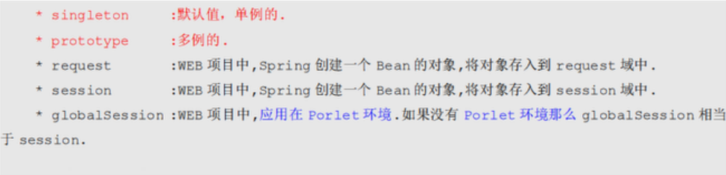

Bean种类
- 普通bean：之前操作的都是普通bean。<bean id="" class="A"> ，spring直接创建A实例，并返回
- FactoryBean：是一个特殊的bean，具有工厂生成对象能力，只能生成特定的对象。
bean必须使用 FactoryBean接口，此接口提供方法 getObject() 用于获得特定bean。
<bean id="" class="FB"> 先创建FB实例，使用调用getObject()方法，并返回方法的返回值
FB fb = new FB();
return fb.getObject();
- BeanFactory 和 FactoryBean 对比？
BeanFactory：工厂，用于生成任意bean。
FactoryBean：特殊bean，用于生成另一个特定的bean。例如：ProxyFactoryBean ，此工厂bean用于生产代理。<bean id="" class="....ProxyFactoryBean"> 获得代理对象实例。AOP使用
- 作用域：用于确定spring创建bean实例个数
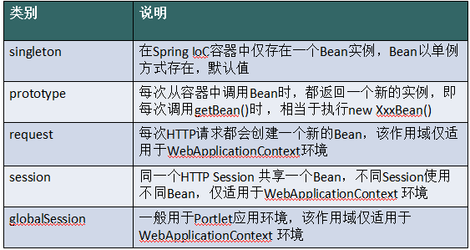
- 取值：
singleton 单例，默认值。
prototype 多例，每执行一次getBean将获得一个实例。例如：struts整合spring，配置action多例。
- 配置信息
<bean id="" class="" scope="">

<bean id="userService" class="com.zhiyou100.service.imple.UserServiceImpl" scope="prototype" ></bean>

Bean的生命周期

初始化和销毁
- 目标方法执行前后执行后，将进行初始化或销毁。
<bean id="" class="" init-method="初始化方法名称" destroy-method="销毁的方法名称">

目标类
public class UserServiceImpl implements UserService {
@Override
public void addUser() {
System.out.println("e_lifecycle add user");
}
public void myInit(){
System.out.println("初始化");
}
public void myDestroy(){
System.out.println("销毁");
}
}

spring配置
<!--
init-method 用于配置初始化方法,准备数据等
destroy-method 用于配置销毁方法,清理资源等
-->
<bean id="bookService" class="com.zhiyou100.service.impl.BookServiceImpl"
init-method="myInit"
destroy-method="myDestroy">
</bean>

测试
public class BookServiceImplTest {
@Test
public void addBook() throws Exception {
ApplicationContext applicationContext = new ClassPathXmlApplicationContext("applicationContext.xml");
BookService bookService = (BookService) applicationContext.getBean("bookService");
bookService.addBook();
//要求：1.容器必须close，销毁方法执行; 2.必须是单例的
applicationContext.getClass().getMethod("close").invoke(applicationContext);
}
}

BeanPostProcessor 后处理Bean
- spring 提供一种机制，只要实现此接口BeanPostProcessor，并将实现类提供给spring容器，spring容器将自动执行，在初始化方法前执行before()，在初始化方法后执行after() 。 配置<bean class="">
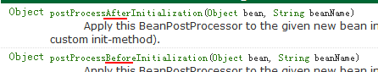
- Factory hook(勾子) that allows for custom modification of new bean instances, e.g. checking for marker interfaces or wrapping them with proxies.
- spring提供工厂勾子，用于修改实例对象，可以生成代理对象，是AOP底层。
模拟
A a =new A();
a = B.before(a) --> 将a的实例对象传递给后处理bean，可以生成代理对象并返回。
a.init();
a = B.after(a);
a.addUser(); //生成代理对象，目的在目标方法前后执行（例如：开启事务、提交事务）
a.destroy()

编写实现类
public class MyBeanPostProcessor implements BeanPostProcessor {
@Override
public Object postProcessBeforeInitialization(Object bean, String beanName) throws BeansException {
System.out.println("前方法 ： " + beanName);
return bean;
}
@Override
public Object postProcessAfterInitialization(Object bean, String beanName) throws BeansException {
System.out.println("后方法 ： " + beanName);
return bean;
}
}

配置
<!-- 将后处理的实现类注册给spring -->
<bean class="com.zhiyou100.processor.MyBeanPostProcessor"/>
- 问题1：后处理bean作用某一个目标类，还是所有目标类？
所有
- 问题2：如何只作用一个？
通过“参数2”beanName进行控制

属性依赖注入
- 通过spring配置文件创建对象后，对属性值进行注入(赋值)
- 原始对属性进行注入的方法
- 使用set方法
- 有参构造
- 使用接口注入（基本不用）
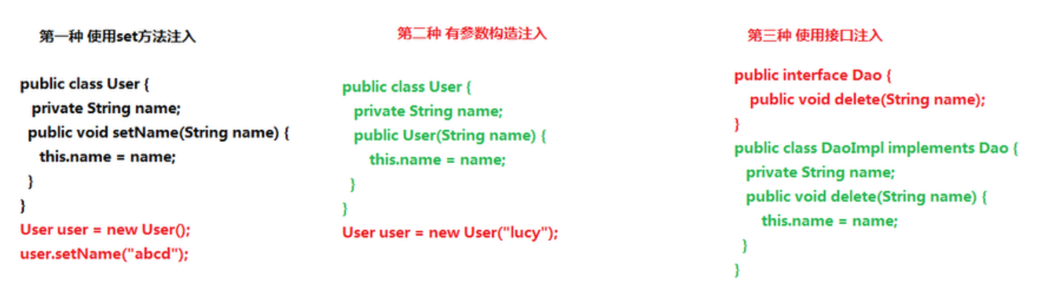
- 在spring框架里面，支持前面两种方式
- 使用set方法注入（重点）
- 有参构造注入

- 依赖注入方式：手动装配 和 自动装配
- 手动装配：一般进行配置信息都采用手动
基于xml装配：构造方法、setter方法
基于注解装配：
- 自动装配
byType：按类型装配
byName：按名称装配
constructor构造装配，
auto： 不确定装配。

构造方法
使用有参构造注入属性

目标类
public class User {
private Integer uid;
private String username;
private Integer age;
public User(Integer uid, String username) {
super();
this.uid = uid;
this.username = username;
}
public User(String username, Integer age) {
super();
this.username = username;
this.age = age;
}
}

spring配置
<!-- 构造方法注入
* <constructor-arg> 用于配置构造方法一个参数argument
name ：参数的名称
value：设置普通数据
ref：引用数据，一般是另一个bean id值
index ：参数的索引号，从0开始 。如果只有索引，匹配到了多个构造方法时，默认使用第一个。
type ：确定参数类型
例如：使用名称name
<constructor-arg name="username" value="jack"></constructor-arg>
<constructor-arg name="age" value="18"></constructor-arg>
例如2：使用类型type和索引index】
<constructor-arg index="0" type="java.lang.String" value="1"></constructor-arg>
<constructor-arg index="1" type="java.lang.Integer" value="2"></constructor-arg>
-->
<bean class="com.zhiyou100.model.User">
<constructor-arg name="username" value="zhangsan"/>
<constructor-arg name="age" value="20"/>
</bean>

测试
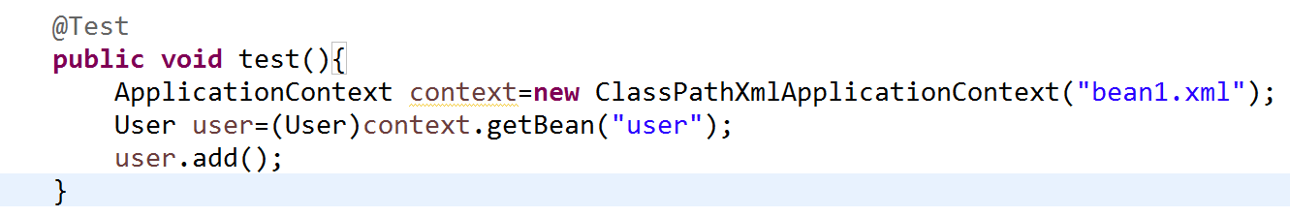

setter方法
使用set方法注入普通类型的属性、对象类型的属性（重点）

目标类
public class Person {
private String name;
private String age;
private Address homeAddress;
private Address companyAddress;

public class Address {
private String address;
private String tel;

spring配置
<!-- setter方法注入
* 普通数据
<property name="" value="值">
* 引用数据
<property name="" ref="另一个bean">
-->
<bean class="com.zhiyou100.model.Person">
<property name="name" value="zhangsan"/>
<property name="age" value="20"/>
<property name="companyAddress" ref="companyAddress"/>
<property name="homeAddress" ref="homeAddress"/>
</bean>
<bean id="homeAddress" class="com.zhiyou100.model.Address">
<property name="address" value="河南郑州"/>
<property name="tel" value="13838383838"/>
</bean>
<bean id="companyAddress" class="com.zhiyou100.model.Address">
<property name="address" value="河南安阳"/>
<property name="tel" value="13838383838"/>
</bean>

名称空间P的属性注入方式
- 引入P名称空间
xmlns:p="http://www.springframework.org/schema/p"
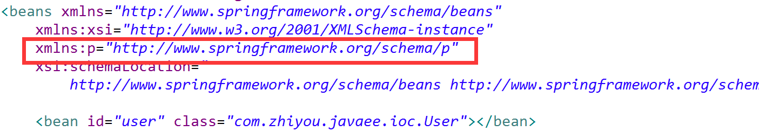
- 实体类
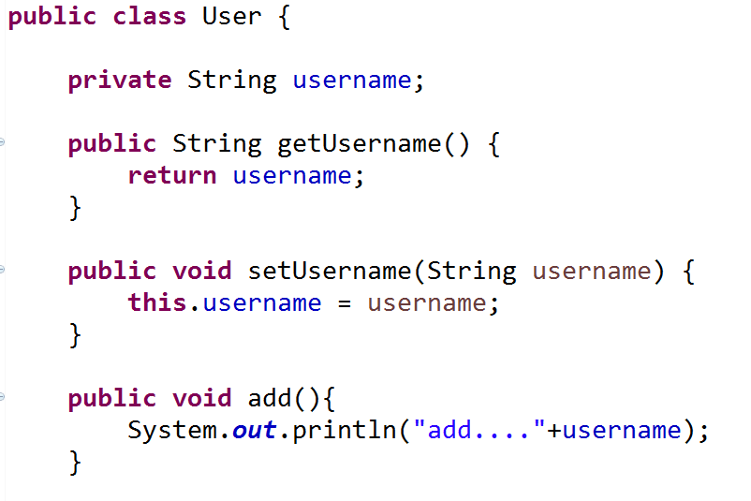
- 配置文件
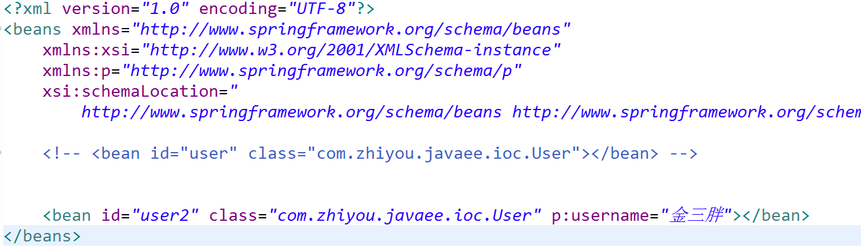
- 测试
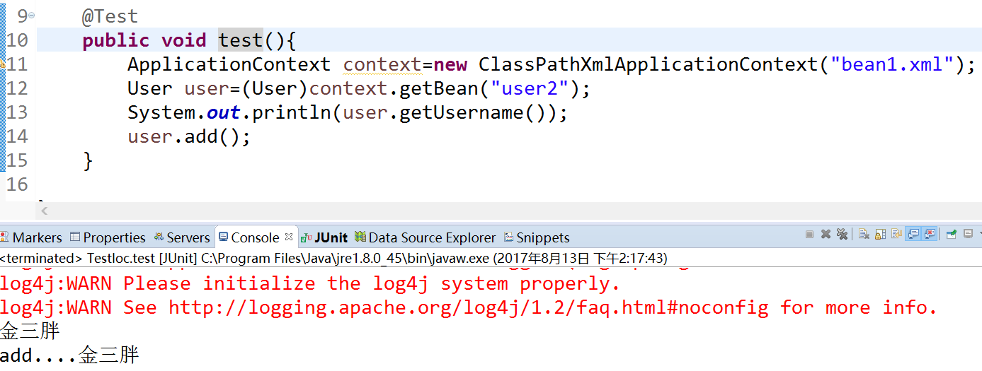

集合注入

目标类
public class BeanDemo {
private String[] arrayData = new String[3];
private List<String> listData;
private Set<String> setData;
private Map<String, Object> mapData;
private Properties propsData;

spring配置
<bean class="com.zhiyou100.model.Bean" name="beanData">
<property name="arrayData">
<array>
<value>高山</value>
<value>大海</value>
<value>陆地</value>
</array>
</property>
<property name="listData">
<list>
<value>何炅</value>
<value>汪涵</value>
<value>谢娜</value>
</list>
</property>
<property name="setData">
<set>
<value>猕猴桃</value>
<value>苹果</value>
<value>橘子</value>
</set>
</property>
<property name="mapData">
<map>
<entry key="1" value="少林"/>
<entry key="2" value="武当"/>
<entry key="3" value="峨嵋"/>
</map>
</property>
<property name="propsData">
<props>
<prop key="username">张三</prop>
<prop key="password">123456</prop>
</props>
</property>
</bean>

装配Bean 基于注解

- 注解：就是一个类，使用@注解名称
- 开发中：使用注解 取代 xml配置文件。但不可能完全脱离配置文件

注解开发准备：

导入jar包
- 基本的jar包
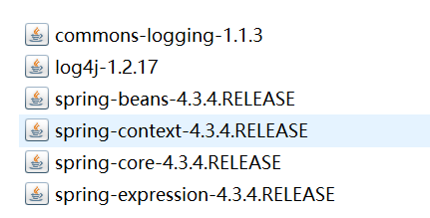
- 导入aop的jar包


创建类，创建方法

创建spring配置文件，引入约束
- 做IOC基本功能，引入beans
- 引入contenxt约束
- 开启注解扫描
base-package="com.zhiyou100" 到包里扫描类、方法上面是否有注解

<?xml version="1.0" encoding="UTF-8"?>
<beans xmlns="http://www.springframework.org/schema/beans"
xmlns:xsi="http://www.w3.org/2001/XMLSchema-instance"
xmlns:context="http://www.springframework.org/schema/context"
xsi:schemaLocation="http://www.springframework.org/schema/beans
http://www.springframework.org/schema/beans/spring-beans.xsd
http://www.springframework.org/schema/context
http://www.springframework.org/schema/context/spring-context.xsd">
<!-- 组件扫描，扫描含有注解的类 -->
<context:component-scan base-package="com.zhiyou100"/>
</beans>
注意：
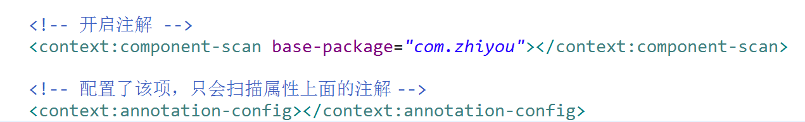

注解创建对象（有四个注解）
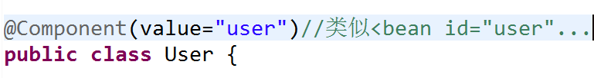
测试代码
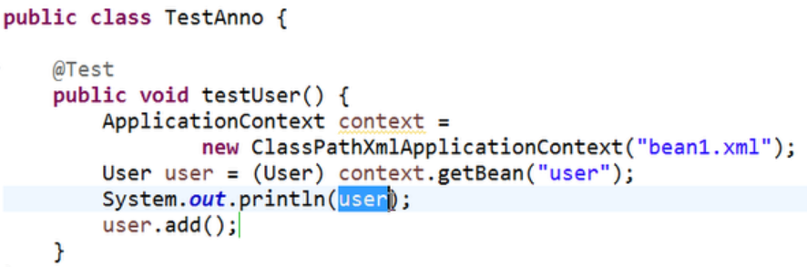
1. @Component取代<bean class=""/>
@Component("id") 取代 <bean id="" class=""/>
2.web开发，提供3个@Component注解衍生注解（功能一样）取代<bean class=""/>
@Repository ：dao层
@Service：service层
@Controller：web层
3.这三个注解是为了让标注类本身的用途清晰，Spring在后续版本会对其加强。目前四个注解都
一样，都是为了创建对象
4. @Scope("prototype") 多实例

注解注入属性
依赖注入，给私有字段设置，也可以给setter方法设置
- 创建类和方法
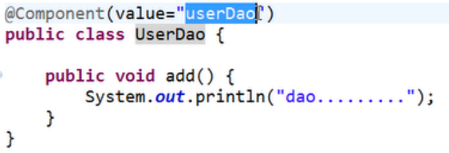
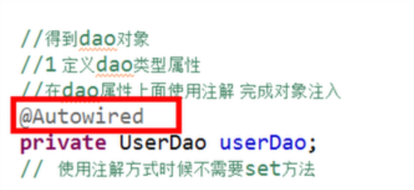
注入属性第二个注解@ Resource（名称）跟类上面的注解value值一样
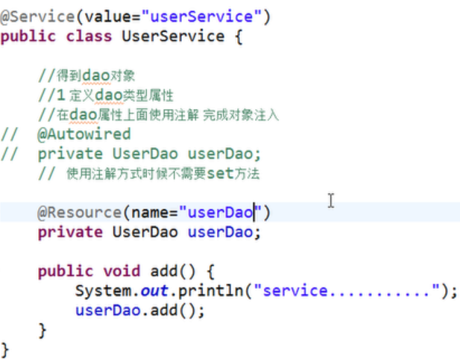

- 测试代码
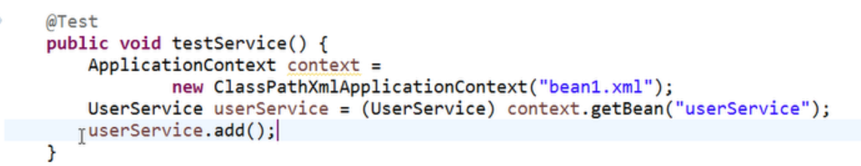
普通值：@Value("")
引用值：
方式1：按照【类型】注入
@Autowired
方式2：按照【名称】注入1
@Autowired
@Qualifier("名称")
方式3：按照【名称】注入2
@Resource("名称")
- 注解使用前提，添加命名空间，让spring扫描含有注解类
<?xml version="1.0" encoding="UTF-8"?>
<beans xmlns="http://www.springframework.org/schema/beans"
xmlns:xsi="http://www.w3.org/2001/XMLSchema-instance"
xmlns:context="http://www.springframework.org/schema/context"
xsi:schemaLocation="http://www.springframework.org/schema/beans
http://www.springframework.org/schema/beans/spring-beans.xsd
http://www.springframework.org/schema/context
http://www.springframework.org/schema/context/spring-context.xsd">
<!-- 组件扫描，扫描含有注解的类 -->
<context:component-scan base-package="com.zhiyou100"/>

@Repository
public class BookDaoImpl implements BookDao {
@Override
public void addBook() {
System.out.println("添加书籍");
}
}

@Service
public class BookServiceImpl implements BookService {
@Resource
private BookDao bookDao;
@Override
public void addBook() {
bookDao.addBook();
}
}

配置文件和注解混合使用
- 创建对象操作使用配置文件方式实现；
- 注入属性的操作使用注解方式实现；
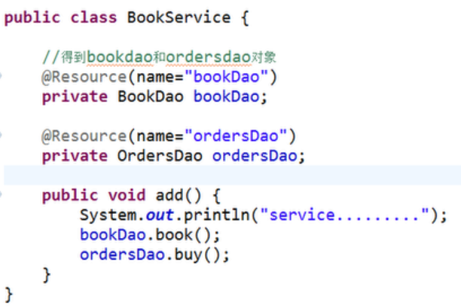

Spring整合web项目原理
- 加载spring核心配置文件
ApplicationContext context=new ClassPathXmlApplicationContext("bean1.xml");
可以通过new来创建对象，但效率很低
- 解决上述问题：把加载配置文件和创建对象过程，在服务器启动时完成。
- 实现原理：
- ServletContext对象
- 监听器，监听ServletContext对象的产生。实现ServletContextListener
- 具体实现：
服务器启动时候，会为每个项目创建一个ServletContext对象；
在ServletContext对象创建时，使用监听器可以监听到ServletContext对象在什么时候创建；
监听到ServletContext对象创建时，加载spring配置文件，把配置文件配置的对象创建
把创建出来的对象放到ServletContext域对象(setAttribute方法)
获取对象时，到ServletContext域对象得到(getAttribute)

